21.03.2024г.
Профилактическая беседа «Здоровье - хрупкий дар»

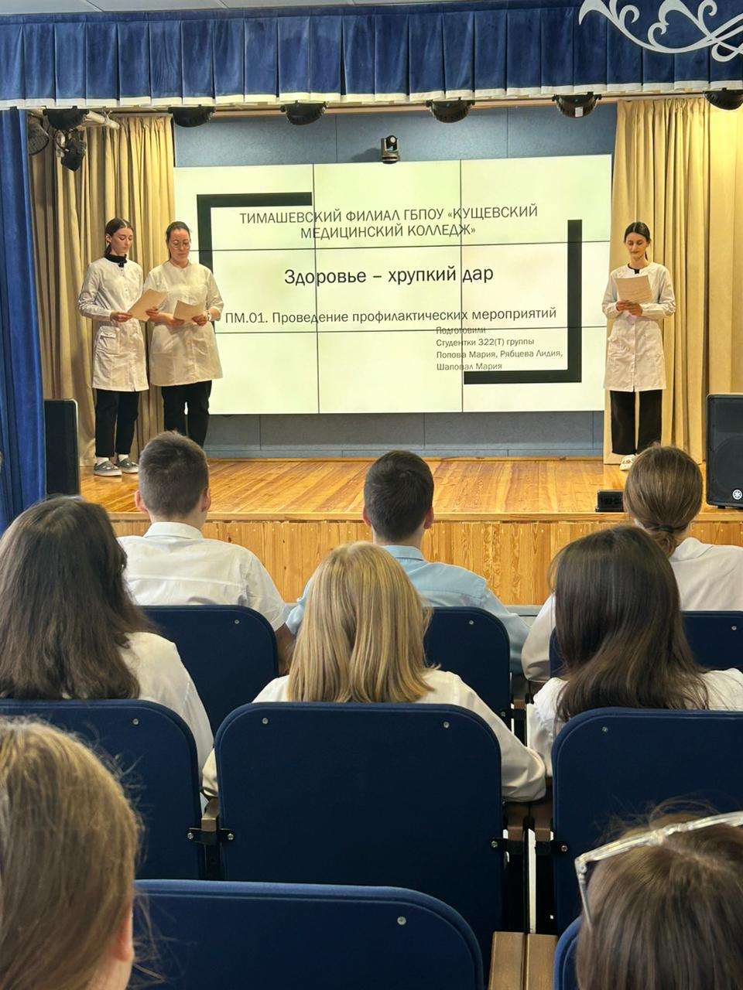
В рамках плана антинаркотических мероприятий в МБОУ СОШ№4 21 марта студенты филиала Кущевского медицинского провели профилактическую беседу «Здоровье - хрупкий дар» с учащимися 7 классов. Самое ценное у человека – это жизнь, а самое ценное в его жизни – здоровье, за которое бороться всеми силами становится не только актуально, но и экономически, и практически, жизненно необходимо. Здоровый образ жизни сегодня – это требование времени. Проблема формирования здорового образа жизни является одной из актуальных среди населения, особенно молодежи. Быть здоровым стало модно и престижно.
Для информационной поддержки мероприятий были разработаны и изготовлены буклеты антинаркотического содержания «Я выбираю ЗОЖ!», «Секрет твоего успеха» и др. А также показан видеоролик «Здоровье – хрупкий дар».

